重 庆 三 峡 学 院
《数据库原理及应用》课程实训
综合报告

题 目： 高校毕业设计管理系统
专 业： 软件工程
指 导 教 师： 方 刚
姓 名： 李思思
学 号： 201408084103

2016年 6月3日

一、选题背景及意义 - 1 -
二、软件运行环境 - 2 -
三、系统总体设计 - 2 -
1. 系统的总体信息需求 - 2 -
2. 规划 - 3 -
3. 需求描述与分析 - 4 -
（1）用户活动图（或者业务流程图） - 4 -
（2）系统范围图（或者功能结构图） - 9 -
（3）数据流图 - 10 -
（4）数据字典 - 11 -
4. 概念设计 - 14 -
（1）产生局部E-R模型图 - 14 -
（2）产生全局E-R模型图 - 17 -
5. 逻辑设计 - 18 -
（1）导出初始关系模式 - 18 -
（2）关系模式规范化 - 19 -
（3）模式修正 - 20 -
6. 物理设计 - 20 -
四、编码实现 - 24 -
1. 功能名称： - 24 -
（1）实现结果图 课题信息处理修改信息功能图，如图5.1 - 24 -
（2）实现代码 - 25 -
五、系统测试 - 54 -
六、总结 - 55 -

一、选题背景及意义
随着计算机及计算机网络的普及和全国各院校的校园网络的日益完善，健全，各种工作的计算机网络化将逐步取代繁重的传统办公方式，毕业设计作为大学生四年学习的重要环节，也有必要实行计算机网络化管理，从而减轻历年来的毕业课题从发布到学生完成作品，提交作品，老师批改，花费的众多工序，并且因为是基于文本，传达的速度很慢，文档情况的核实统计以及保存，都以人工实现，增加了工作的负荷以及错误率。此系统是以SQL Server 2008和Micosoft Visual Studio 2010 为平台开发的一个管理系统，该系统主要包括学生、老师、课题基本信息处理，课题选择处理以及用户处理等功能。
目前该类数据库应用系统也存在着一些不足，首先是学生与老师沟通交流很少，学生选择指导老师只能通过毕业设计课题来建立联系；其次是课题信息若得不到及时的更新，也会延误学生的时间以及毕业设计的作品质量。
本系统为毕业设计管理系统，通过对学生教师以及课题的直接管理，更直观方便的解决了学生选择课题（学生通过课题直接联系到指导教师），老师查看学生的设计以及批改评分，系统管理员可对学生，老师以及毕业设计课题的信息进行修改增添，此系统的建立减少了人工通知、筛选的时间，以及查看众多数据带来的不便，提高了管理效率，降低了管理成本。

二、软件运行环境
硬件环境：笔记本电脑Acer Aspire v 15
操作系统：Windows 8.1
数据库管理系统：Microsoft SQL Server 2008
软件环境：Microsoft Visual Studio 2010

三、系统总体设计

1. 系统的总体信息需求
高校毕业设计管理系统主要实现毕业设计管理、毕业生管理、指导教师管理、查询统计、系统管理等五项基本功能，其具体描述如下：
（1）用户对象：指导教师和毕业生以及系统管理员。
（2）用户权限及功能说明：
系统管理员权限及功能：管理所有毕业生、指导教师的信息（添加、修改、删除、查询），查询统计、系统管理（权限管理、系统维护、密码管理）等基本信息。
指导教师权限及功能：维护本人的信息，对毕业生作品进行管理（查看毕业设计进度、批阅设计内容、给毕业设计评分）。
毕业生权限及功能：维护查询本人信息，选择毕业设计题目、提交设计内容、查看教师评语。
其他描述：只有一个系统管理员（Admin），其管理所有的指导教师用户、毕业生用户、毕业设计（设置毕业设计提交有效期限，公布设计报告，要求）。

2. 规划
（1）确定系统范围
毕业设计管理系统的范围主要包括：毕业生信息管理、指导教师信息管理、毕业设计管理、查询统计、系统管理。具体描述如下：
①学生信息管理：系统管理员负责添加、删除、修改学生的基本信息，且可查询学生所有信息（通过学号、专业班级或姓名来查询）。学生用户登录后可查看，修改自己基本信息，并且可选择毕业课题，提交毕业作品。
②教师信息管理：系统管理员负责添加、删除、修改指导教师的基本信息，管理教师所负责的学生（不可添加删除学生）且可查询教师所有信息（通过教师编号、所属院系或姓名来查找）。
③毕业设计管理：系统管理员负责为教师分配学生，设置各阶段设计的有效时间，公布毕业设计公告、要求等（但不可以修改删除毕业设计内容）。
④查询统计：系统管理员按专业、班级、指导教师等统计信息（统计选题情况、毕业设计成绩）。
⑤系统管理：系统管理员不可以修改自己的用户名，只可以修改登录密码；负责维护系统；可以添加删除学生教师的用户名，查看用户用户名，管理学生教师的密码（但不可以修改，只可以查看或重置）。
（2）确定开发工作所需的资源
软件：
- 开发环境：Microsoft Visual Studio 2008
②数据库管理系统：Microsoft SQL Server 2010
③编程语言：C#
④开发模式：C/S

3. 需求描述与分析

（1）用户活动图（或者业务流程图）
首先，根据总体信息需求和处理需求（规划阶段），分析生成该系统的全局业务流程图，用户操作流程如图1.1所示。
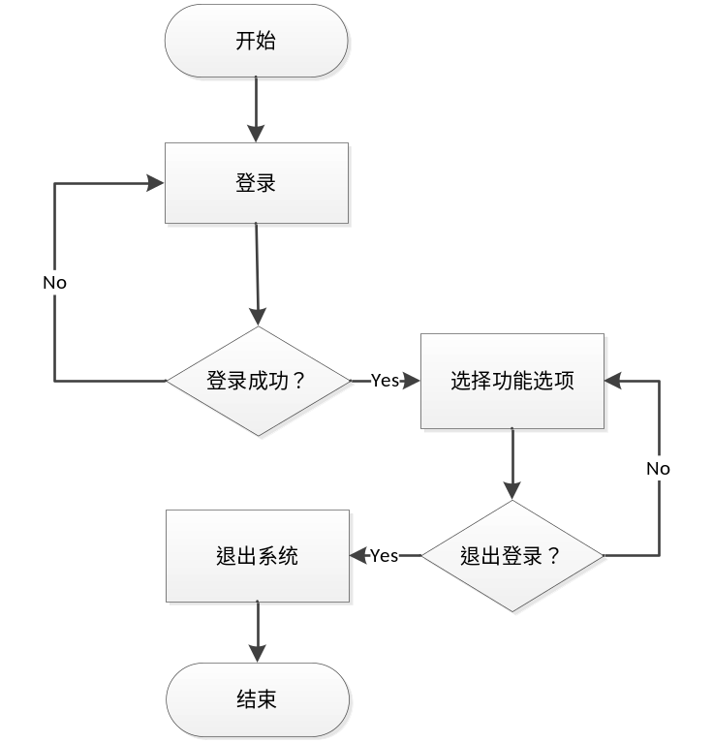
图1.1 系统的全局业务流程图
说明：用户登录成功需要用户名和密码都正确，不限定错误次数； “选择功能选项”需在后一步做分解，针对不同的业务逻辑产生相应的局部业务流程图。系统管理员和学生教师用户参照此流程使用系统。
其次，根据确定的系统范围和数据处理需求，针对不同的业务逻辑生成主要的局部业务流程图，主要包括“学生信息管理”、“教师信息管理”、“课题信息管理”、“课题选择管理”和“用户信息管理”等业务流程图。
①针对“学生信息管理”的处理需求，生成学生信息管理的业务流程图如图1.2所示。
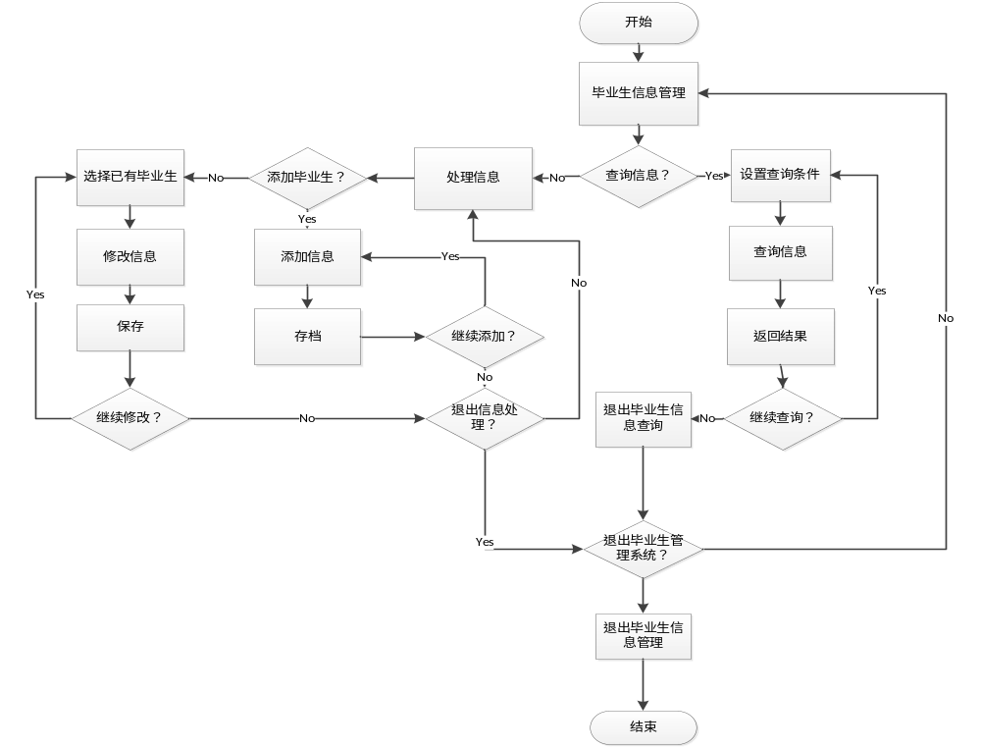
图1.2 学生信息管理业务流程图
说明：学生信息处理仅限系统管理员使用，含信息查询和信息处理，信息处理包括添加新学生信息和更新已有学生信息，更新包括删除、修改。
②针对“教师信息管理”的处理需求，发现其与“学生信息管理”业务逻辑是一样的，只需要在图1.2中，将“学生”替换为“教师”，就会得到类似于学生信息管理业务流程图的课程信息管理的局部业务流程图，在此不画出，此流程也是仅限系统管理员使用。
③针对“课题信息管理”的处理需求，发现其与“学生信息管理”业务逻辑是一样的，只需要在图1.2中，将“学生”替换为“课题”，就会得到类似于学生信息管理业务流程图的课程信息管理的局部业务流程图，在此不画出，此流程也是仅限系统管理员使用。
④针对“课题选择管理”的业务需求，生成课题选择管理的业务流程图1.3如下：
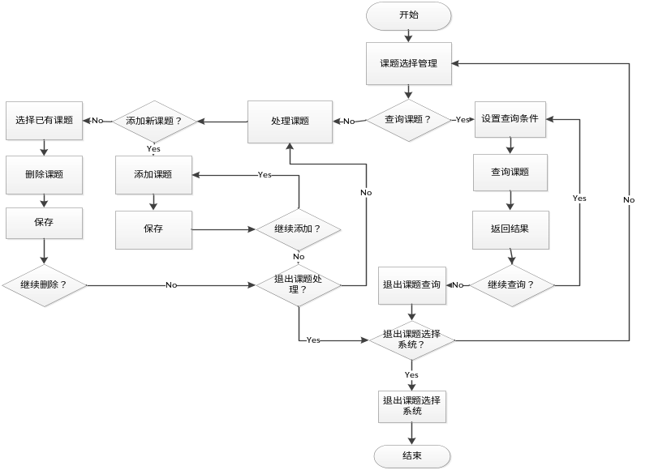
1.3课题选择管理业务流程图
说明：课题选择管理虽与前有相似之处，但更新只有删除而无修改；因学生、教师与课题是由系统管理员在添加时确定，故用户在此处无权更改，选择是添加课题，不选择是不添加或删除已有课题。系统管理员和学生用户均使用此流程。
⑤针对“用户信息管理”的处理需求，生成用户信息管理的局部业务流程图如图1.4所示。 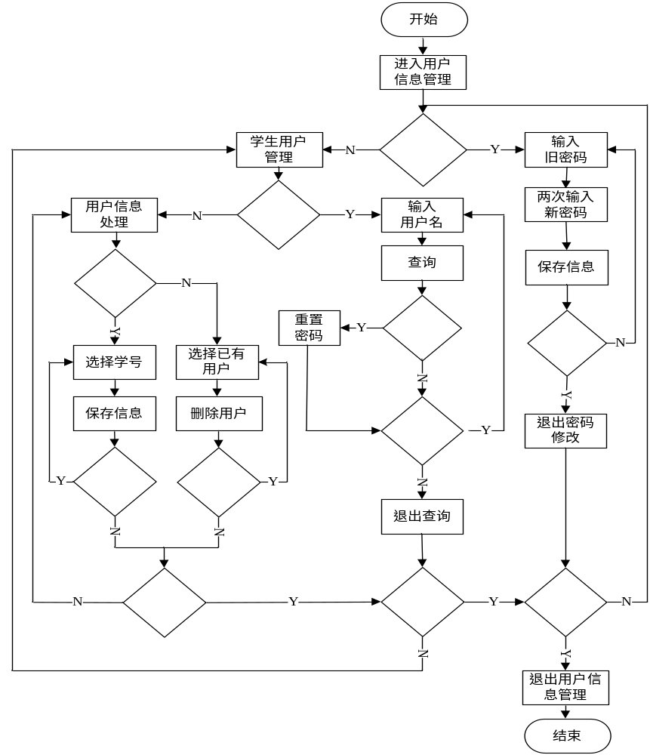
1.4 用户信息管理业务流程图
说明：用户信息管理包括管理员密码修改和（教师学生）用户管理两部分；用户密码修改适用于系统管理员和（教师学生）用户；（教师学生）用户管理仅限于系统管理员，包括查询（教师学生）用户（可以重置密码）和管理（教师学生）用户（包含添加教师学生用户和删除教师学生用户）。

（2）系统范围图（或者功能结构图）
这一步是确定系统的边界，包括系统的功能结构图和人机界面。根据前面的用户活动分析，即用户活动图（业务流程图），得到图1.5的系统功能结构图。
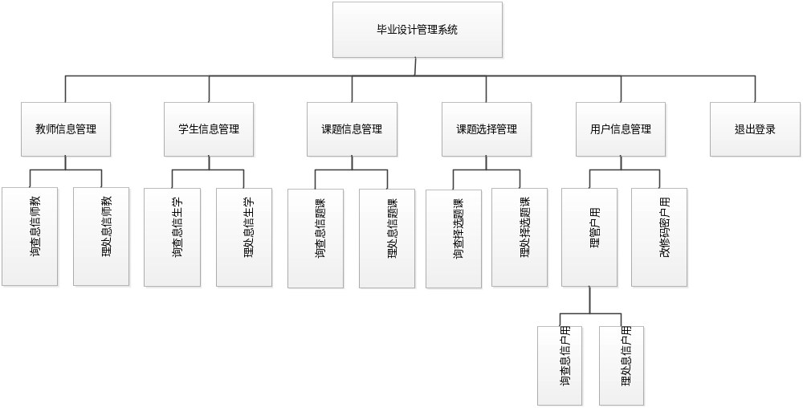图1.5 系统功能结构图
据系统功能结构图和业务流程图，人机界面设计需求描述如下：
①系统登录界面：设计用户登录
②系统首页界面：通过导航设计，展示系统的所有功能
③学生（教师）信息处理界面：实现学生信息添加、修改和删除
④学生（教师）信息查询界面：所有信息浏览和根据条件进行查询
⑤课题信息处理界面：实现课题信息添加、修改和删除
⑥课题信息查询界面：浏览所有信息和根据条件进行查询
⑦课题选择处理界面：添加和删除选课信息
⑧课题选择查询界面：所有信息浏览和根据条件进行查询
⑨用户密码修改界面：需要输入旧密码正确，且两次输入新密码相同来实现用户修改。
⑩用户信息处理界面：实现学生和教师用户添加和删除。
⑪用户信息查询界面：浏览所有信息和根据用户名进行查询，并实现密码重置功能。

（3）数据流图
根据系统的总体信息需求和处理需求，首先设计了系统的顶层数据流图，如图1.6所示。
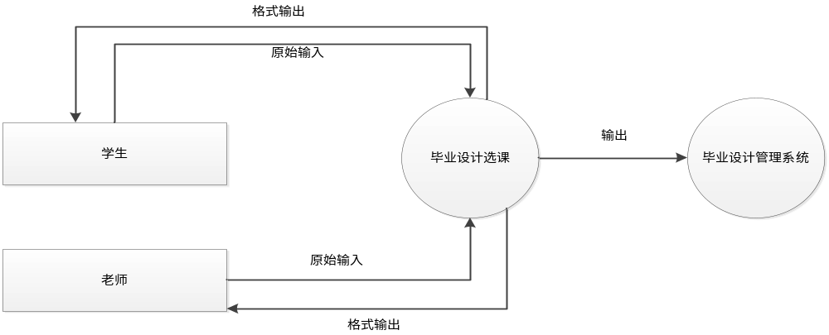1.6 顶层数据流图
然后，根据顶层数据流图，层层分解，逐步细化得到系统的底层数据流图，如图1.7所示。
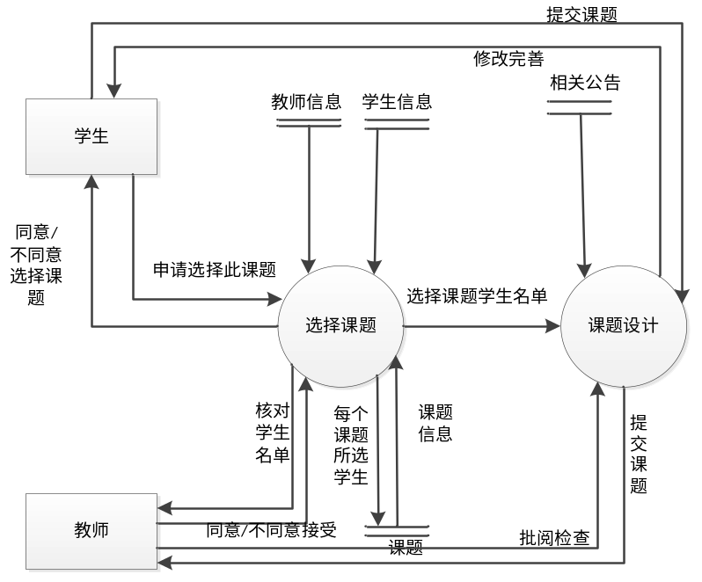
图1.7 底层数据流图

（4）数据字典
①数据项
数据项是比较多的，详细内容见物理结构设计部分，在此以“每个课题所选学生”为例来说明“数据项”数据字典的描述，如表1.1所示。
表1.1 “每个课题所选学生”数据项描述
数据项名：每个课题所选学生
说 明：标识每个课题所选的学生的个数
类 别：CHAR（4）
长 度：4
别 名：课题信息
取值范围：0~4
②数据结构
以“选择课题学生名单”为例来说明“数据结构”数据字典的描述，如表1.2所示。
表1.2 “选择课题学生名单”数据结构描述
数据结构名：选择课题学生名单
说 明：作为核对学生名单的组成部分，说明每个课题的所选学生，以及该课题属于哪个老师。
组 成：
学生学号
姓名
联系电话
老师编号
③数据流
以“选择课题”为例来说明“数据流”数据字典的描述，如表1.3所示。
表1.3 “选择课题”数据流描述
数据流名：选择课题
说 明：由学生选择
来 源：选择课题
去 向：毕业设计管理系统（供系统管理员和用户查询）
数据结构：选择课题
－－学号
－－课题编号
－－课题所属老师
－－用户名
④数据存储
以“课题信息”为例来说明“数据存储”数据字典的描述，如表1.4所示。
表1.4 “课题信息”数据存储描述
数据存储名：课题信息
说 明：详细介绍每个课题，包括课题编号，所属的指导老师，课题要求，交稿截至时间等
输出数据流：课题介绍（课题信息）
数据 描述：课题编号
课题名字
指导教师
截止时间
数 量：每年80种
存取 方式：随机存取
⑤加工过程
以“申请选择此课题”为例来说明“加工过程”数据字典描述，如表1.5所示。
表1.5 “申请选择此课题”加工过程描述
处理过程：确定选课名单
说 明：对要选某个课题的学生，根据已选课题来确定其指导老师以及查看选择相同课题的同学。
输 入：提交申请
可选课题
课题介绍
输 出：选择课题学生名单
程序提要：
1. 根据已选课题生成这个毕业设计课题的负责老师，其为该学生的指导教师。
2. 在选课信息文件中增加一条记录。
3. 查看其他选择相同课题的同学的基本信息。

4. 概念设计

（1）产生局部E-R模型图
①确定实体
i.学生：学生信息管理的操作对象，是选课操作的参与实体之一；其E-R模型图如图2.1所示。
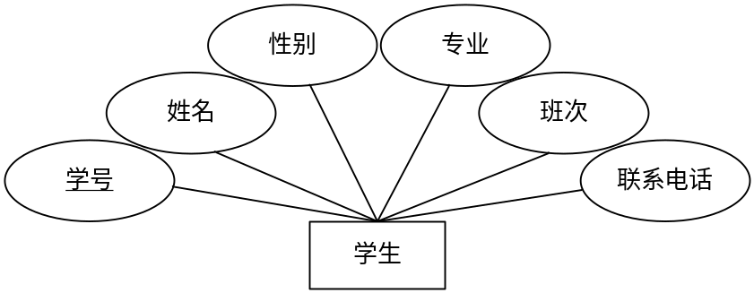
图2.1 学生实体的E-R模型图
ii.毕业设计课题：课题信息管理的操作对象，是选择课题操作的参与实体之一；其E-R模型图如图2.2所示。
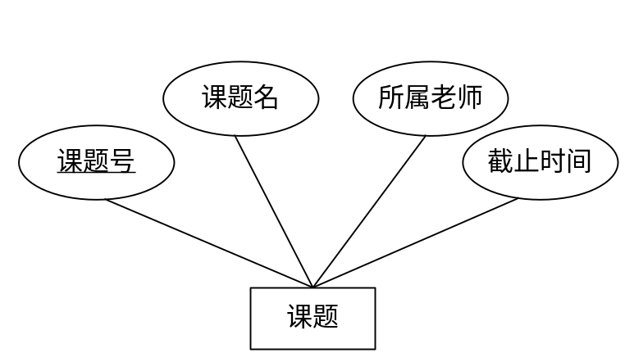
图2.2 课题实体的E-R模型图
iii.用户：管理系统的使用者，是一个超类实体，是选择课题操作的参与实体之一，包括系统管理员和学生（以及教师）用户两个子类实体；其E-R模型图如图2.3所示。
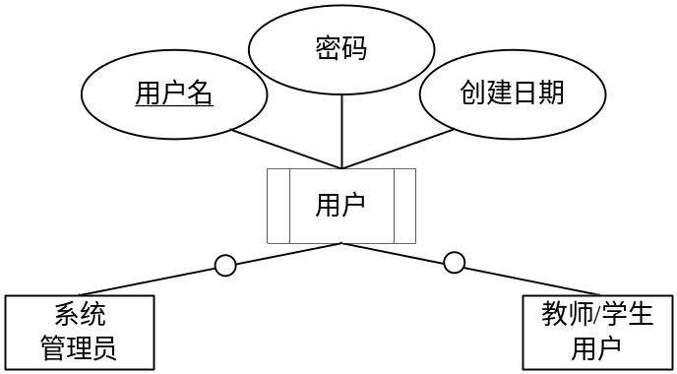
图2.3 用户实体的E-R模型图
②确定联系
i.用户、学生教师与课题之间有“选择课题”联系
一个学生可选择一个毕业设计课题，一个课题可被多个学生选，一个学生选择一个课题只能由一个用户选择；一个用户可以为至少一个学生选择一个课题；一个课题只能属于一个老师，但一个老师可以有多个课题；其E-R模型图如图2.4所示。
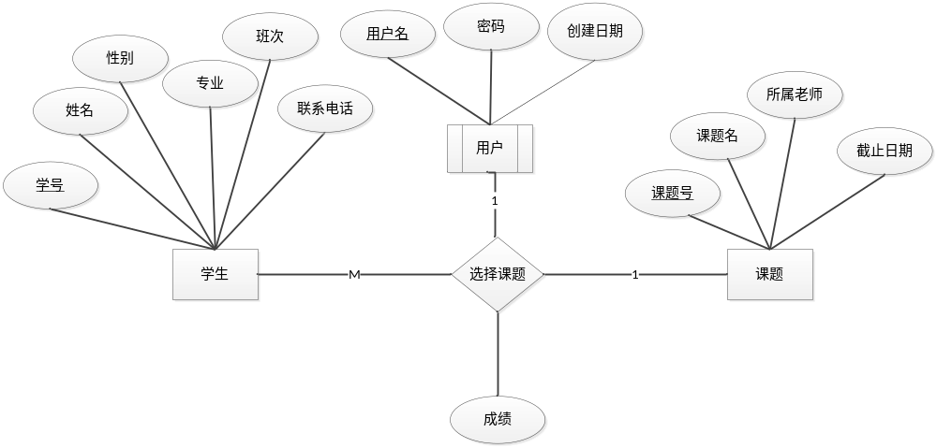
图2.4 选课联系的E-R模型图
ii.系统管理员与学生及教师之间有“管理”联系
一个系统管理员可以管理多个学生，一个学生只能被一个系统管理员管理；其E-R模型图如图2.5所示。（注：教师与学生的属性相同，只将“学生”换成“教师”即可）
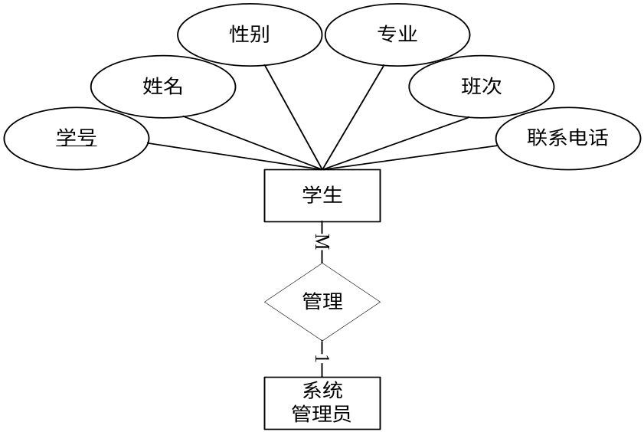
图2.5 系统管理员与学生间联系的E-R模型图
iii.系统管理员与毕业设计课题之间有“管理”联系
一个系统管理员可以管理多门课题，一个课题只能被一个系统管理员管理；其E-R模型图如图2.6所示。
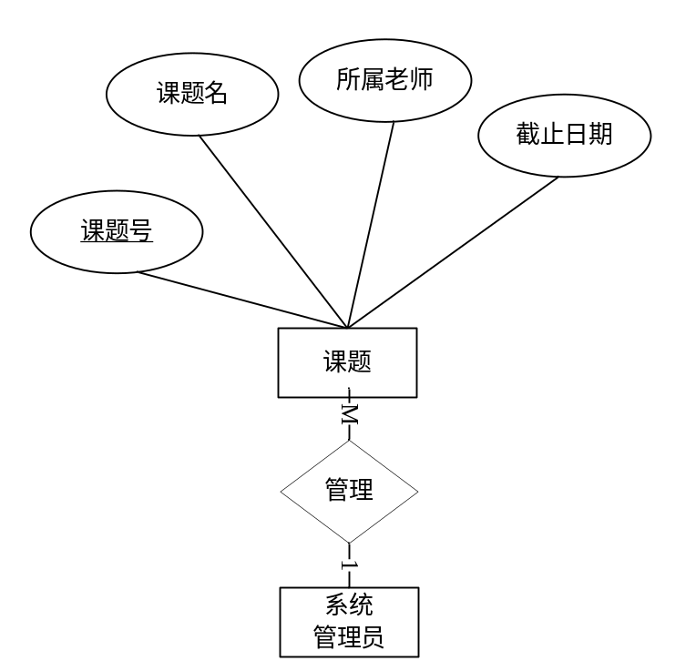
图2.6 系统管理员与课题间联系的E-R模型图
iv.系统管理员与学生（教师）用户之间有“管理”联系
一个系统管理员可以管理多个学生（教师）用户，一个学生（教师）用户只能被一个系统管理员管理；其E-R模型图如图2.7所示。
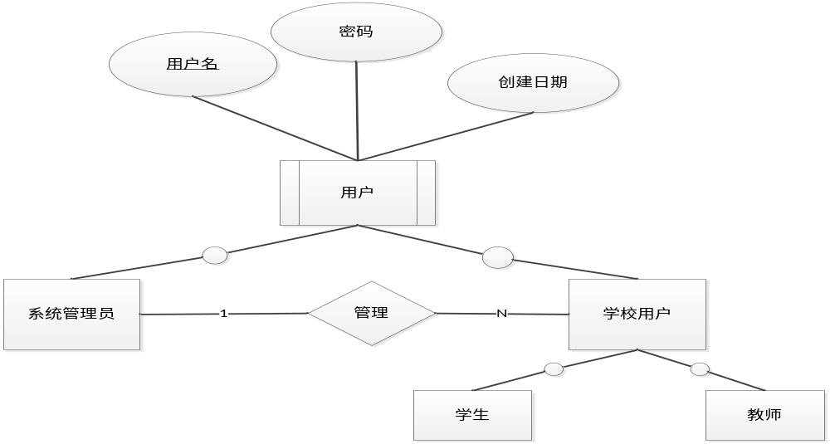
图2.7 系统管理员与学生用户间联系的E-R模型图

（2）产生全局E-R模型图
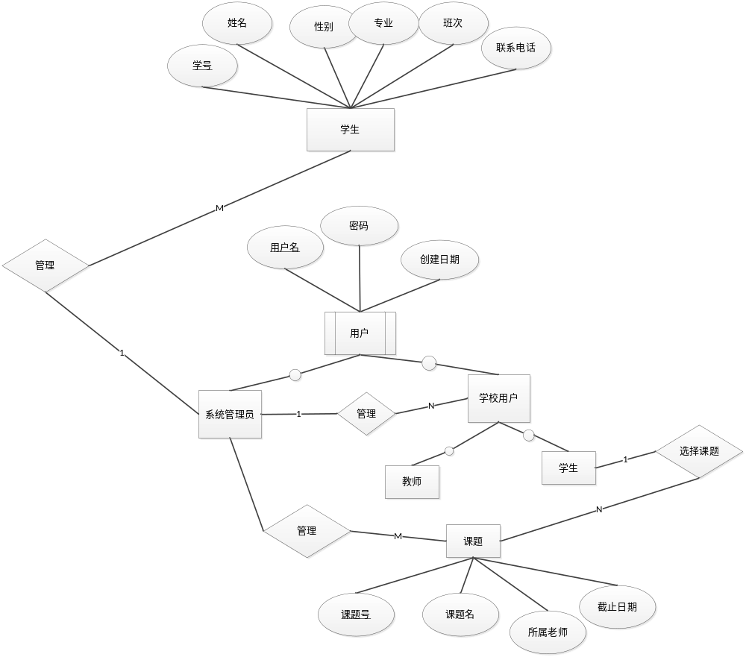
图2.8 全局E-R模型图

5. 逻辑设计

（1）导出初始关系模式
①实体关系模式
i.学生关系模式（学号，姓名，性别，专业，班次，联系电话）
ii.课题关系模式（课题号，课题名，所属老师，截止日期）
iii.用户关系模式（用户名，密码，创建日期），子类的关系模式继承父类，子类转换为如下：
iv.系统管理员关系模式（用户名，密码，创建日期），主键也是外键
②联系
i.选课关系模式（学号，课题号，成绩，用户名，老师编号），学号、课程号和用户名都是外键
ii.系统管理员与学生之间有“管理”联系，其类型为一对多，将一端实体主键放入多端实体中，即学生关系模式修改为：
学生关系模式（学号，姓名，性别，专业，班次，联系电话，系统管理员），这里的系统管理员实为系统管理员关系模式的用户名
iii.系统管理员与课题之间有“管理”联系，其类型为一对多，将一端实体主键放入多端实体中。即课程关系模式修改为：
课程关系模式（课题号，课题名，截止日期，所属老师，系统管理员），这里的系统管理员实为系统管理员关系模式的用户名
iv.系统管理员与学生用户之间有“管理”联系，其类型为一对多，将一端实体主键放入多端实体中。即学生用户关系模式修改为：
学生（老师）用户关系模式（用户名，密码，创建日期，系统管理员），这里的系统管理员实为系统管理员关系模式的用户名

（2）关系模式规范化
根据用户的总体信息需求，即系统的使用对象为一个系统管理员，多个学生（教师）用户；学生（教师）用户只能管理自己的课题信息和修改自己的密码；系统管理员除能管理学生（老师）信息、课题信息和用户信息以外，还能管理学生用户的选择课题信息。
所以在学生（老师）关系模式、课题关系模式和用户关系模式中，系统管理员均来自系统管理员关系模式的用户名，且为同一个系统管理员，会出现多次重复存储。
为了减少数据冗余，需删除这个属性名，即将学生（老师）关系模式、课题关系模式和用户关系模式进行规范化设计，得到如下模式：
①学生（老师）关系模式（学号（或编号），姓名，性别，专业，班次，联系电话）
②课程关系模式（课题号，课题名，所属老师，截止日期）
③用户关系模式（用户名，密码，创建日期）

（3）模式修正
通过规范化设计，可以得到最终的数据库关系模式：
①学生（老师）关系模式（学号，姓名，性别，专业，班次，联系电话）
②课题关系模式（课题号，课题名，所属老师，截止日期）
③用户关系模式（用户名，密码，创建日期）
④课题选择关系模式（学号，课题号，成绩，用户名，老师编号），学号、课题号和用户名都是外键
以上关系模式达到了BCNF。

6. 物理设计
（1）存储记录结构设计
①学生实体的物理存储记录结构设计
根据学生关系模式，可以设计出学生实体的物理存储结构，如图4.1所示。（老师的存储结构与此相似）
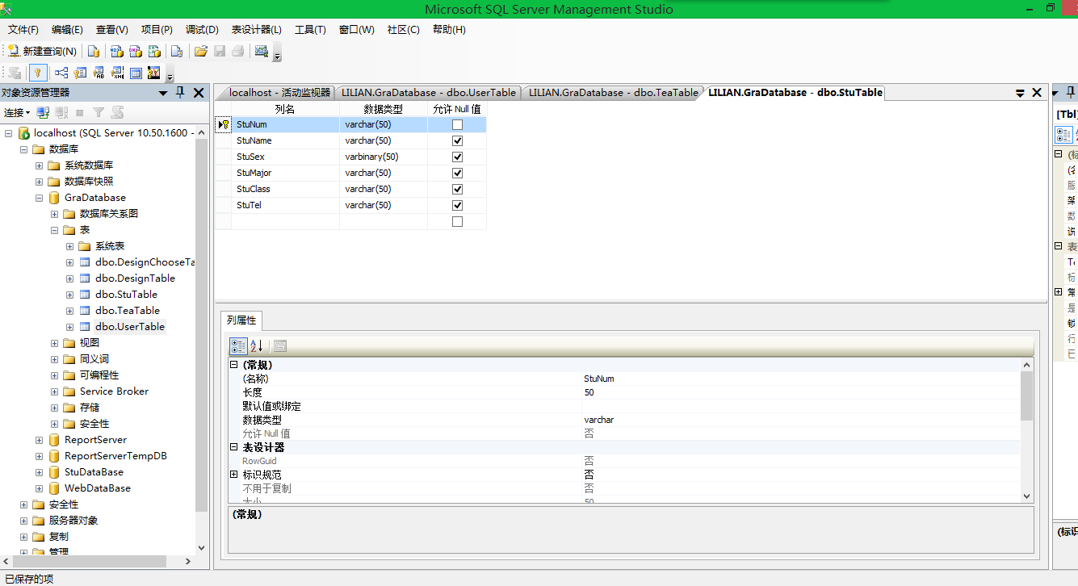
图4.1 学生关系模式的存储记录结构设计
②课程实体的物理存储记录结构设计
根据课题关系模式，可以设计出课题实体的物理存储结构，如图4.2所示。
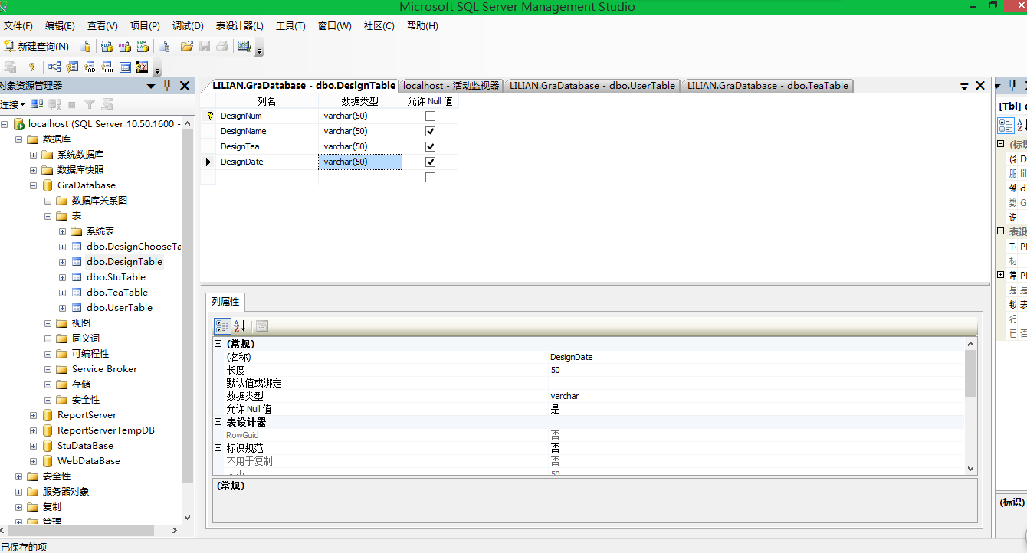
图4.2课题关系模式的存储记录结构设计
（3）用户实体的物理存储记录结构设计
根据用户关系模式，可以设计出用户实体的物理存储结构，如图4.3所示。
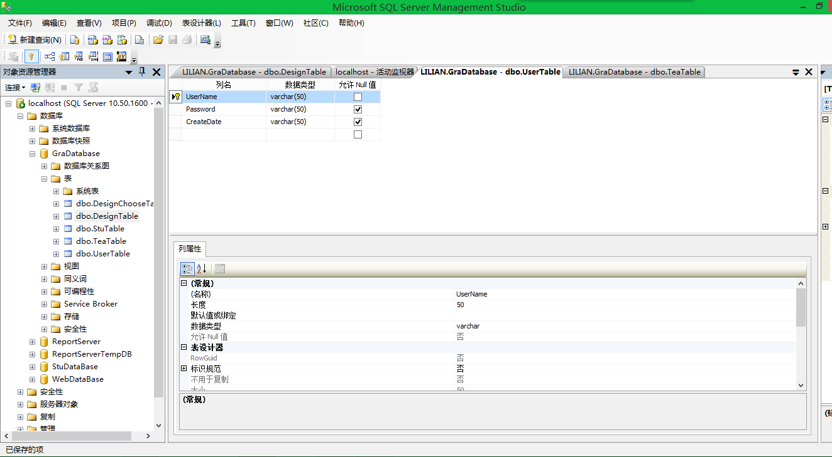
图4.3用户关系模式的存储记录结构设计
（4）课题选择联系的物理存储记录结构设计
根据课题选择关系模式，可以设计出课题选择联系的物理存储结构，如图4.4所示。
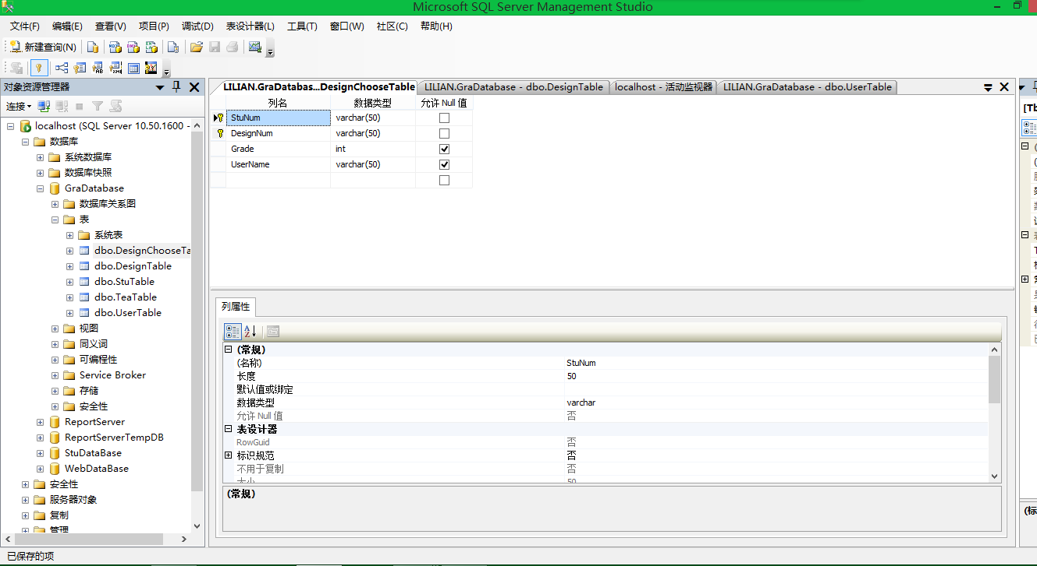
图4.4课题选择联系的物理存储记录结构设计

（2）导出数据库的关系图，如图4.5 所示
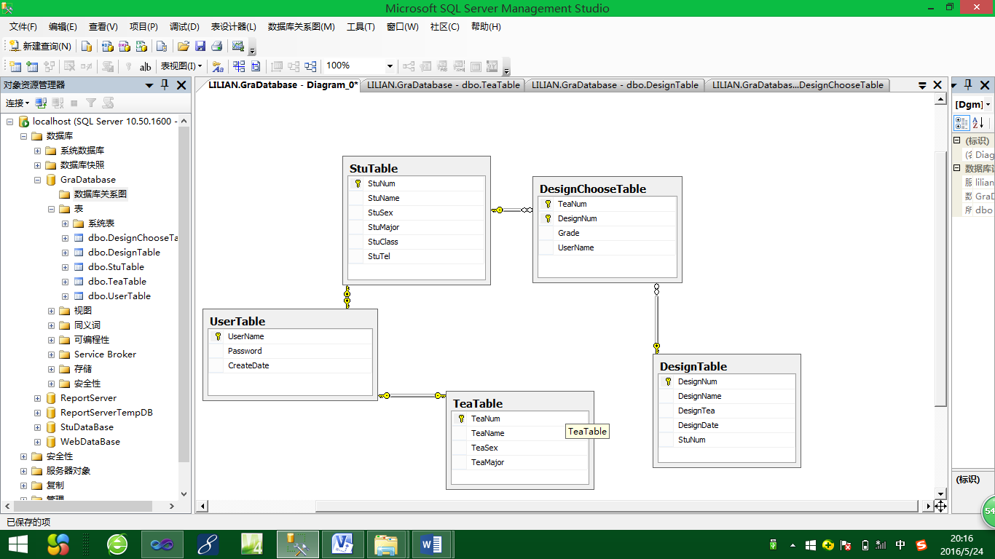
图4.5数据库关系图

四、编码实现

1. 功能名称：

（1）实现结果图 课题信息处理修改信息功能图，如图5.1
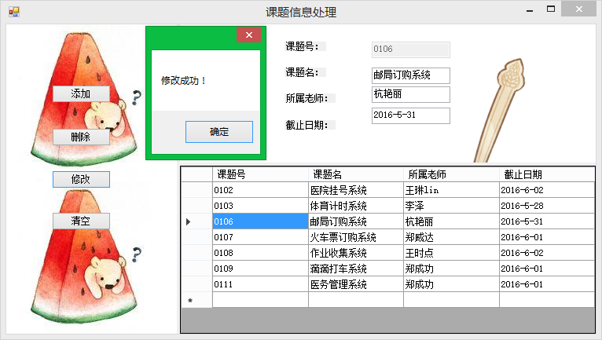
图5.1课题信息处理修改功能图

private void Updatebutton1_Click(object sender, EventArgs e)
{
eOperateDatabase.whereString = "DesignNum='" + DesignNum.Text.ToString() + "'";
eOperateDatabase.insertString = "DesignName='" + DesignName.Text.ToString() + "',DesignTea='" + DesignTea.Text.ToString() + "',DesignDate='" + DesignDate.Text.ToString() + "'";
eOperateDatabase.Update("DesignTable", eOperateDatabase.insertString, eOperateDatabase.whereString);
ShowMessage();
}

（2）实现代码
①登录界面代码
using System;
using System.Collections.Generic;
using System.ComponentModel;
using System.Data;
using System.Drawing;
using System.Linq;
using System.Text;
using System.Windows.Forms;
namespace GraDesignManageSystem
{
public partial class UserLogin : Form
{
OperateDatabase eOperateDatabase = new OperateDatabase();
public UserLogin()
{
InitializeComponent();
}
private void Quitbutton_Click(object sender, EventArgs e)
{
Application.Exit();
}
private void Loginbutton_Click(object sender, EventArgs e)
{
string wherestring = "UserName='" + UserNametextBox.Text.ToString() + "' and [UserPassword] ='" + PasswordtextBox.Text.ToString() + "'";
if (eOperateDatabase.Query("UserTable", "*", wherestring).Table.Rows.Count == 1)
{
this.Hide();
FormMain eFormMain = new FormMain(UserNametextBox.Text.ToString());
eFormMain.ShowDialog();
this.Close();
}
else {
MessageBox.Show("用户名或密码错误！");
}
}
}
②功能选择主界面
using System;
using System.Collections.Generic;
using System.ComponentModel;
using System.Data;
using System.Drawing;
using System.Linq;
using System.Text;
using System.Windows.Forms;

namespace GraDesignManageSystem
{
public partial class FormMain : Form
{
public string username;
public FormMain()
{
InitializeComponent();
}
public FormMain(string username)
{
InitializeComponent();
this.username = username;
}
private void TeacherMessageQueryToolStripMenuItem_Click(object sender, EventArgs e)
{
FormTeacherMessageQuery eFormTeacherMessageQuery = new FormTeacherMessageQuery();
eFormTeacherMessageQuery.Show();
}
private void TeacherMessageDealToolStripMenuItem_Click(object sender, EventArgs e)
{
FormTeacherMessageDeal eFormTeacherMessageDeal = new FormTeacherMessageDeal();
eFormTeacherMessageDeal.Show();
}
private void StuMessageQueryToolStripMenuItem_Click(object sender, EventArgs e)
{
FormStuMessageQuery eFormStuMessageQuery = new FormStuMessageQuery();
eFormStuMessageQuery.Show();
}
private void StuMessageDealToolStripMenuItem_Click(object sender, EventArgs e)
{
FormStuMessageDeal eFormStuMessageDeal = new FormStuMessageDeal();
eFormStuMessageDeal.Show();
}
private void ProMessageQueryToolStripMenuItem_Click(object sender, EventArgs e)
{
FormProMessageQuery eFormProMessageQuery =new FormProMessageQuery();
eFormProMessageQuery .Show ();
}
private void ProMessageDealToolStripMenuItem_Click(object sender, EventArgs e)
{
FormProMessageDeal eFormProMessageDeal = new FormProMessageDeal();
eFormProMessageDeal.Show();
}
private void ProChooseQueryToolStripMenuItem_Click(object sender, EventArgs e)
{
FormProChooseQuery eFormProChooseQuery = new FormProChooseQuery();
eFormProChooseQuery.Show();
}
private void ProChooseDealToolStripMenuItem_Click(object sender, EventArgs e)
{
FormProChooseDeal eFormProChooseDeal = new FormProChooseDeal(username);
eFormProChooseDeal.Show();
}
private void UserMessageQueryToolStripMenuItem_Click(object sender, EventArgs e)
{
FormUserMessageQuery eFormUserMessageQuery = new FormUserMessageQuery();
eFormUserMessageQuery.Show();
}
private void UserMessageDealToolStripMenuItem_Click(object sender, EventArgs e)
{
FormUserMessageDeal eFormUserMessageDeal = new FormUserMessageDeal();
eFormUserMessageDeal.Show();
}
private void UserPasswordChangeToolStripMenuItem_Click(object sender, EventArgs e)
{
FormUserPasswordChange eFormUserPasswordChange = new FormUserPasswordChange(username);
eFormUserPasswordChange.Show();
}
private void QuitToolStripMenuItem_Click(object sender, EventArgs e)
{
if (MessageBox.Show("亲,你要退出吗？", "最后挽留", MessageBoxButtons.YesNo) == DialogResult.Yes)
{
System.Environment.Exit(0);
}
}
}
}
③系统类图
using System;
using System.Collections.Generic;
using System.Linq;
using System.Text;
using System.Threading.Tasks;
using System.Data;
using System.Data.SqlClient;
using System.Windows.Forms;
namespace GraDesignManageSystem
{
class OperateDatabase
{
public SqlConnection eSqlConnection = new SqlConnection("Data Source =LILIAN;Initial Catalog = GraDatabase;Integrated Security = True");
public SqlCommand eSqlCommand = new SqlCommand();
public string sqlString = null;
public string whereString = null;
public string insertString = null;
public string projectString = null;
public DataSet eDataSet = new DataSet();
public DataView eDataView = new DataView();
//插入
public void Insert(string tableName, string insertString, string tableValue)
{
eSqlConnection.Open();
try
{
if (tableValue != "")
{
sqlString = " select * from " + tableName + " where " + tableValue;
eSqlCommand.Connection = eSqlConnection;
eSqlCommand.CommandText = sqlString;
if (eSqlCommand.ExecuteScalar() == null)
{
eSqlCommand.CommandText = " insert into " + tableName + " values ( " + insertString + " ) ";
eSqlCommand.ExecuteNonQuery();
MessageBox.Show("添加成功!");
}
else
{
MessageBox.Show("该ID已存在！");
}
}
else
{
eSqlCommand.CommandText = " insert into " + tableName + " values ( " + insertString + " ) ";
eSqlCommand.ExecuteNonQuery();
MessageBox.Show("添加成功!");
}
}
catch (Exception e)
{
MessageBox.Show(e.Message + "操作数据库失败！");
}
eSqlConnection.Close();
}
//删除
public void Delete(string tableName, string whereString)
{
eSqlConnection.Open();
try
{
eSqlCommand.Connection = eSqlConnection;
eSqlCommand.CommandText = " delete from " + tableName + " where " + whereString;
eSqlCommand.ExecuteNonQuery();
MessageBox.Show("删除成功！");
}
catch (Exception e)
{
MessageBox.Show(e.Message + "操作数据库失败！");
}
eSqlConnection.Close();
}
//查询
public DataView Query(string tableName, string projectString, string whereString)
{
eSqlConnection.Open();
try
{
eSqlCommand.Connection = eSqlConnection;
if (whereString == "")
{
eSqlCommand.CommandText = " select " + projectString + " from " + tableName;
}
else
{
eSqlCommand.CommandText = "select " + projectString + " from " + tableName + " where " + whereString;
}
SqlDataAdapter eSqlDataAdapter = new SqlDataAdapter(eSqlCommand.CommandText, eSqlCommand.Connection);
eDataSet.Tables.Clear();
eDataSet.Clear();
eSqlDataAdapter.Fill(eDataSet, tableName);
}
catch (Exception e)
{
MessageBox.Show(e.Message + "操作数据库失败！");
}
eSqlConnection.Close();
return eDataSet.Tables[tableName].DefaultView;
}
//修改
public void Update(string tableName, string insertString, string whereString)
{
eSqlConnection.Open();
try
{
eSqlCommand.Connection = eSqlConnection;
eSqlCommand.CommandText = " update " + tableName + " set " + insertString + " where " + whereString;
eSqlCommand.ExecuteNonQuery();
MessageBox.Show("修改成功！");
}
catch (Exception e)
{
MessageBox.Show(e.Message + "操作数据库失败！");
}
eSqlConnection.Close();
}
}

}
④教师信息查询
using System;
using System.Collections.Generic;
using System.ComponentModel;
using System.Data;
using System.Drawing;
using System.Linq;
using System.Text;
using System.Windows.Forms;

namespace GraDesignManageSystem
{
public partial class FormTeacherMessageQuery : Form
{
public FormTeacherMessageQuery()
{
InitializeComponent();
}
private void TeaNumcheckBox1_CheckStateChanged(object sender, EventArgs e)
{
if (TeaNumcheckBox1.Checked)
{
TeaNumtextBox1.Enabled = true;
}
else
{
TeaNumtextBox1.Enabled = false;
TeaNumtextBox1.Clear();
}
}
private void TeaNamecheckBox1_CheckStateChanged(object sender, EventArgs e)
{
if (TeaNamecheckBox1.Checked)
{
TeaNametextBox1.Enabled = true;
}
else
{
TeaNametextBox1.Enabled = false;
TeaNametextBox1.Clear();
}
}

private void TeaMajorcheckBox1_CheckStateChanged(object sender, EventArgs e)
{
if (TeaMajorcheckBox1.Checked)
{
TeaMajortextBox1.Enabled = true;
}
else
{
TeaMajortextBox1.Enabled = false;
TeaMajortextBox1.Clear();
}
}
private void Querybutton1_Click(object sender, EventArgs e)
{
string QueryString = "";
if (TeaNumcheckBox1.Checked && TeaNumtextBox1.Text.Length != 0)
{
QueryString = "TeaNum Like '%" + TeaNumtextBox1.Text.ToString() + "%' and ";
}
if (TeaNamecheckBox1.Checked && TeaNametextBox1.Text.Length != 0)
{
QueryString = QueryString + "TeaName Like '%" +TeaNametextBox1.Text.ToString()+ "%' and ";
}
if (TeaMajorcheckBox1.Checked && TeaMajortextBox1.Text.Length != 0)
{
QueryString = QueryString + "TeaMajor like '%" +TeaMajortextBox1.Text.ToString()+ "%' and ";
}
if (QueryString != null)
{
QueryString = QueryString.Remove(QueryString.Length - 4);
}
else
{
QueryString = "";
}
OperateDatabase eOperateDatabase = new OperateDatabase();
string ProjectionString = "TeaNum as 编号, TeaName as 姓名, TeaMajor as 系别";
TeacherMessageQuery.DataSource = eOperateDatabase.Query("TeaTable", ProjectionString, QueryString);
}
}
}
⑤教师信息处理
using System;
using System.Collections.Generic;
using System.ComponentModel;
using System.Data;
using System.Drawing;
using System.Linq;
using System.Text;
using System.Windows.Forms;
using System.Data.SqlClient;

namespace GraDesignManageSystem
{
public partial class FormTeacherMessageDeal : Form
{
private OperateDatabase eOperateDatabase;
public FormTeacherMessageDeal()
{
eOperateDatabase = new OperateDatabase();
InitializeComponent();
}
//窗体打开加载数据表
private void FormTeacherMessageDeal_Load(object sender, EventArgs e)
{
ShowMessage();
}
//显示信息 TeaMessageDeal 是显示表格的那块 DataGridView 的名字
private void ShowMessage() {

eOperateDatabase.projectString = "TeaNum as 编号,TeaName as 姓名,TeaSex as 性别,TeaMajor as 系别";
TeaMessageDeal.DataSource = eOperateDatabase.Query("TeaTable", eOperateDatabase.projectString, "");
}
//清空操作
private void Clear(){
TeaNum.Clear();
TeaNum.Enabled = true ;
TeaName.Clear();
TeaSex.SelectedIndex = -1;
TeaMajor.Clear();
}
//按钮点击事件---添加
private void Addbutton_Click(object sender, EventArgs e)
{
eOperateDatabase.whereString =" TeaNum= '" + TeaNum.Text .ToString() + "'" ;
eOperateDatabase.insertString = "'"+TeaNum.Text.ToString()+"','"+TeaName.Text.ToString()+"','"+TeaSex.SelectedItem.ToString()+"','"+TeaMajor.Text.ToString()+"'";
eOperateDatabase.Insert("TeaTable",eOperateDatabase.insertString,eOperateDatabase.whereString);
ShowMessage();
Clear();
}
// 按钮点击事件---删除
private void Deletebutton_Click(object sender, EventArgs e)
{
eOperateDatabase.whereString = "TeaNum= '" +TeaMessageDeal.CurrentRow.Cells[0].Value.ToString() + "'";
eOperateDatabase.Delete ("TeaTable",eOperateDatabase.whereString );
ShowMessage();
Clear();
}
//按钮点击事件---清空
private void Emptybutton_Click(object sender, EventArgs e)
{
Clear();
}

//数据表点击事件 （通过右键GridView的事件 选择 clink事件双击）
private void TeaMessageDeal_Click(object sender, EventArgs e)
{
TeaNum.Text = TeaMessageDeal.CurrentRow.Cells[0].Value.ToString();
TeaNum.Enabled = false;
TeaName.Text = TeaMessageDeal.CurrentRow.Cells[1].Value.ToString();
TeaSex.SelectedItem = TeaMessageDeal.CurrentRow.Cells[2].Value.ToString();
TeaMajor.Text = TeaMessageDeal.CurrentRow.Cells[3].Value.ToString();

}
//按钮点击事件---修改
private void Updatebutton_Click(object sender, EventArgs e)
{
eOperateDatabase.whereString = "TeaNum='" + TeaNum.Text.ToString() + "'";
eOperateDatabase.insertString = "TeaName='" + TeaName.Text.ToString() + "',TeaSex='" + TeaSex.SelectedItem.ToString() + "',TeaMajor='" + TeaMajor.Text.ToString() + "'";
eOperateDatabase.Update("TeaTable", eOperateDatabase.insertString, eOperateDatabase.whereString);
ShowMessage();
}
}
}
⑥学生信息查询
using System;
using System.Collections.Generic;
using System.ComponentModel;
using System.Data;
using System.Drawing;
using System.Linq;
using System.Text;
using System.Windows.Forms;
namespace GraDesignManageSystem
{
public partial class FormProMessageQuery : Form
{
public FormProMessageQuery()
{
InitializeComponent();
}
private void DesignNumcheckBox1_CheckStateChanged(object sender, EventArgs e)
{
if (DesignNumcheckBox1.Checked)
{
DesignNumtextBox1.Enabled = true;
}
else
{
DesignNumtextBox1.Enabled = false;
DesignNumtextBox1.Clear();
}
}
private void DesignNamecheckBox1_CheckStateChanged(object sender, EventArgs e)
{
if (DesignNamecheckBox1.Checked)
{
DesignNametextBox1.Enabled = true;
}
else
{
DesignNametextBox1.Enabled = false;
DesignNametextBox1.Clear();
}
}
private void DesignTeacheckBox1_CheckStateChanged(object sender, EventArgs e)
{
if (DesignTeacheckBox1.Checked)
{
DesignTeatextBox1.Enabled = true;
}
else
{
DesignTeatextBox1.Enabled = false;
DesignTeatextBox1.Clear();
}
}

private void DesignDatecheckBox1_CheckStateChanged(object sender, EventArgs e)
{
if (DesignDatecheckBox1.Checked)
{
DesignDatetextBox1.Enabled = true;
}
else
{
DesignDatetextBox1.Enabled = false;
DesignDatetextBox1.Clear();
}
}
//查询按钮
private void Querybutton1_Click(object sender, EventArgs e)
{
string QueryString = "";
if (DesignNumcheckBox1.Checked && DesignNumtextBox1.Text.Length != 0)
{
QueryString = QueryString + "DesignNum Like '%" + DesignNumtextBox1.Text.ToString() + "%' and ";
}
if (DesignNamecheckBox1.Checked && DesignNametextBox1.Text.Length != 0)
{
QueryString = QueryString + "DesignName Like '%" + DesignNametextBox1.Text.ToString() + "%' and ";
}
if (DesignTeacheckBox1.Checked && DesignTeatextBox1.Text.Length != 0)
{
QueryString = QueryString + "DesignTea Like '%" + DesignTeatextBox1.Text.ToString() + "%' and ";
}
if (DesignDatecheckBox1.Checked && DesignDatetextBox1.Text.Length != 0)
{
QueryString = QueryString + "DesignDate Like='" + DesignDatetextBox1.Text.ToString() + "' and ";
}
if (QueryString != null)
{
QueryString = QueryString.Remove(QueryString.Length - 5);
}
else
{
QueryString = "";
}
OperateDatabase eOperateDatabase = new OperateDatabase();
string ProjectionString = "DesignNum as 课题号,DesignName as 课题名,DesignTea as 所属老师,DesignDate as 截止日期";

ProMessageQuery.DataSource = eOperateDatabase.Query("DesignTable", ProjectionString, QueryString);
}
}
}
⑦学生信息处理
using System;
using System.Collections.Generic;
using System.ComponentModel;
using System.Data;
using System.Drawing;
using System.Linq;
using System.Text;
using System.Windows.Forms;
using System.Data.SqlClient;

namespace GraDesignManageSystem
{
public partial class FormStuMessageDeal : Form
{
private OperateDatabase eOperateDatabase;
public FormStuMessageDeal()
{
eOperateDatabase = new OperateDatabase();
InitializeComponent();
}
//窗体打开加载数据表
private void FormStuMessageDeal_Load(object sender, EventArgs e)
{
ShowMessage();
}
//显示信息 StuMessageDeal 是显示表格的那块 DataGridView 的名字
private void ShowMessage()
{
eOperateDatabase.projectString = "StuNum as 学号,StuName as 姓名,StuSex as 性别,StuMajor as 系别,StuClass as 班级,StuTel as 电话";
StuMessageDeal.DataSource = eOperateDatabase.Query("StuTable", eOperateDatabase.projectString, "");
}
//清空操作
private void Clear()
{
StuNum.Clear();
StuNum.Enabled = true;
StuName.Clear();
StuSex.SelectedIndex = -1;
StuMajor.Clear();
StuClass.Clear();
StuTel.Clear();
}
//按钮点击事件---添加
private void Addbutton_Click(object sender, EventArgs e)
{
eOperateDatabase.whereString = " StuNum= '" + StuNum.Text.ToString() + "'";
eOperateDatabase.insertString = "'" + StuNum.Text.ToString() + "','" + StuName.Text.ToString() + "','" + StuSex.SelectedItem.ToString() + "','" + StuMajor.Text.ToString() + "','"+StuClass.Text.ToString()+"','"+StuTel.Text.ToString()+"'";
eOperateDatabase.Insert("StuTable", eOperateDatabase.insertString, eOperateDatabase.whereString);
ShowMessage();
Clear();
}
// 按钮点击事件---删除
private void Deletebutton_Click(object sender, EventArgs e)
{
eOperateDatabase.whereString = "StuNum= '" + StuMessageDeal.CurrentRow.Cells[0].Value.ToString() + "'";
eOperateDatabase.Delete("StuTable", eOperateDatabase.whereString);
ShowMessage();
Clear();
}
//按钮点击事件---修改
private void Updatebutton_Click(object sender, EventArgs e)
{
eOperateDatabase.whereString = "StuNum='" + StuNum.Text.ToString() + "'";
eOperateDatabase.insertString = "StuName='" + StuName.Text.ToString() + "',StuSex='" + StuSex.SelectedItem.ToString() + "',StuMajor='" + StuMajor.Text.ToString() + "',StuClass='"+StuClass.Text.ToString()+"',StuTel='"+StuTel.Text.ToString()+"'";
eOperateDatabase.Update("StuTable", eOperateDatabase.insertString, eOperateDatabase.whereString);
ShowMessage();
}
//按钮点击事件---清空
private void Emptybutton_Click(object sender, EventArgs e)
{
Clear();
}
//数据表点击事件 （通过右键GridView的事件 选择 clink事件双击）
private void StuMessageDeal_Click(object sender, EventArgs e)
{
StuNum.Text = StuMessageDeal.CurrentRow.Cells[0].Value.ToString();
StuNum.Enabled = false;
StuName.Text = StuMessageDeal.CurrentRow.Cells[1].Value.ToString();
StuSex.SelectedItem = StuMessageDeal.CurrentRow.Cells[2].Value.ToString();
StuMajor.Text = StuMessageDeal.CurrentRow.Cells[3].Value.ToString();
StuClass.Text = StuMessageDeal.CurrentRow.Cells[4].Value.ToString();
StuTel.Text = StuMessageDeal.CurrentRow.Cells[5].Value.ToString();
}
}
}
⑧课题信息查询
using System;
using System.Collections.Generic;
using System.ComponentModel;
using System.Data;
using System.Drawing;
using System.Linq;
using System.Text;
using System.Windows.Forms;

namespace GraDesignManageSystem
{
public partial class FormProMessageQuery : Form
{
public FormProMessageQuery()
{
InitializeComponent();
}
private void DesignNumcheckBox1_CheckStateChanged(object sender, EventArgs e)
{
if (DesignNumcheckBox1.Checked)
{
DesignNumtextBox1.Enabled = true;
}
else
{
DesignNumtextBox1.Enabled = false;
DesignNumtextBox1.Clear();
}
}
private void DesignNamecheckBox1_CheckStateChanged(object sender, EventArgs e)
{
if (DesignNamecheckBox1.Checked)
{
DesignNametextBox1.Enabled = true;
}
else
{
DesignNametextBox1.Enabled = false;
DesignNametextBox1.Clear();
}
}

private void DesignTeacheckBox1_CheckStateChanged(object sender, EventArgs e)
{
if (DesignTeacheckBox1.Checked)
{
DesignTeatextBox1.Enabled = true;
}
else
{
DesignTeatextBox1.Enabled = false;
DesignTeatextBox1.Clear();
}
}
private void DesignDatecheckBox1_CheckStateChanged(object sender, EventArgs e)
{
if (DesignDatecheckBox1.Checked)
{
DesignDatetextBox1.Enabled = true;
}
else
{
DesignDatetextBox1.Enabled = false;
DesignDatetextBox1.Clear();
}
}
//查询按钮
private void Querybutton1_Click(object sender, EventArgs e)
{
string QueryString = "";
if (DesignNumcheckBox1.Checked && DesignNumtextBox1.Text.Length != 0)
{
QueryString = QueryString + "DesignNum Like '%" + DesignNumtextBox1.Text.ToString() + "%' and ";
}
if (DesignNamecheckBox1.Checked && DesignNametextBox1.Text.Length != 0)
{
QueryString = QueryString + "DesignName Like '%" + DesignNametextBox1.Text.ToString() + "%' and ";
}
if (DesignTeacheckBox1.Checked && DesignTeatextBox1.Text.Length != 0)
{
QueryString = QueryString + "DesignTea Like '%" + DesignTeatextBox1.Text.ToString() + "%' and ";
}
if (DesignDatecheckBox1.Checked && DesignDatetextBox1.Text.Length != 0)
{
QueryString = QueryString + "DesignDate Like='" + DesignDatetextBox1.Text.ToString() + "' and ";
}
if (QueryString != null)
{
QueryString = QueryString.Remove(QueryString.Length - 5);
}
else
{
QueryString = "";
}
OperateDatabase eOperateDatabase = new OperateDatabase();
string ProjectionString = "DesignNum as 课题号,DesignName as 课题名,DesignTea as 所属老师,DesignDate as 截止日期";
ProMessageQuery.DataSource = eOperateDatabase.Query("DesignTable", ProjectionString, QueryString);
}
}
}
⑨课题信息处理
using System;
using System.Collections.Generic;
using System.ComponentModel;
using System.Data;
using System.Drawing;
using System.Linq;
using System.Text;
using System.Windows.Forms;
using System.Data.SqlClient;

namespace GraDesignManageSystem

{
public partial class FormProMessageDeal : Form
{
private OperateDatabase eOperateDatabase;
public FormProMessageDeal()
{
eOperateDatabase = new OperateDatabase();
InitializeComponent();
}
//窗体打开加载数据表
private void FormProMessageDeal_Load(object sender, EventArgs e)
{
ShowMessage();
}
//显示信息
private void ShowMessage()
{
eOperateDatabase.projectString = "DesignNum as 课题号,DesignName as 课题名,DesignTea as 所属老师,DesignDate as 截止日期";
ProMessageDeal.DataSource = eOperateDatabase.Query("DesignTable", eOperateDatabase.projectString, "");
}
//清空操作
private void Clear()
{
DesignNum.Clear();
DesignNum.Enabled = true;
DesignName.Clear();
DesignTea.Clear();
DesignDate.Clear();
}
//按钮点击事件---添加
private void Addbutton1_Click(object sender, EventArgs e)
{
eOperateDatabase.whereString ="DesignNum= '" + DesignNum.Text.ToString() + "'";
eOperateDatabase.insertString = "'" + DesignName.Text.ToString() + "','" + DesignTea.Text.ToString() + "','" + DesignDate.ToString() + "'";
eOperateDatabase.Insert("DesignTable", eOperateDatabase.insertString, eOperateDatabase.whereString);
ShowMessage();
Clear();
}
// 按钮点击事件---删除
private void Deletebutton1_Click(object sender, EventArgs e)
{
eOperateDatabase.whereString = "DesignNum= '" + ProMessageDeal.CurrentRow.Cells[0].Value.ToString() + "'";
eOperateDatabase.Delete("DesignTable", eOperateDatabase.whereString);
ShowMessage();
Clear();
}
//按钮点击事件---修改
private void Updatebutton1_Click(object sender, EventArgs e)
{
eOperateDatabase.whereString = "DesignNum='" + DesignNum.Text.ToString() + "'";
eOperateDatabase.insertString = "DesignName='" + DesignName.Text.ToString() + "',DesignTea='" + DesignTea.Text.ToString() + "',DesignDate='" + DesignDate.Text.ToString() + "'";
eOperateDatabase.Update("DesignTable", eOperateDatabase.insertString, eOperateDatabase.whereString);
ShowMessage();
}
//按钮点击事件---清空
private void Clearbutton1_Click(object sender, EventArgs e)
{
Clear();
}
//数据表点击事件
private void ProMessageDeal_Click(object sender, EventArgs e)
{
DesignNum.Text = ProMessageDeal.CurrentRow.Cells[0].Value.ToString();
DesignNum.Enabled = false;
DesignName.Text = ProMessageDeal.CurrentRow.Cells[1].Value.ToString();
DesignTea.Text = ProMessageDeal.CurrentRow.Cells[2].Value.ToString();
DesignDate.Text = ProMessageDeal.CurrentRow.Cells[3].Value.ToString();
}
}
}
⑩课题选择处理
using System;
using System.Collections.Generic;
using System.ComponentModel;
using System.Data;
using System.Drawing;
using System.Linq;
using System.Text;
using System.Windows.Forms;

namespace GraDesignManageSystem
{
public partial class FormProChooseDeal : Form
{
OperateDatabase eOperateDatabase = new OperateDatabase();
string UserName = null;
public FormProChooseDeal()
{
InitializeComponent();
}
public FormProChooseDeal(string User)
{
InitializeComponent();
UserName = User;
}
private void FormProChooseDeal_Load(object sender, EventArgs e)
{
//增加选课列
DataGridViewColumn eChooseDataGridViewColumn = new DataGridViewCheckBoxColumn();
eChooseDataGridViewColumn.HeaderText = "选课";
LeftdataGridView1.Columns.Add(eChooseDataGridViewColumn);

//增加删除标记
DataGridViewColumn eDeleteDataGridViewColumn = new DataGridViewCheckBoxColumn();
eDeleteDataGridViewColumn.HeaderText = "删除";
RightdataGridView2.Columns.Add(eDeleteDataGridViewColumn);
DataView eDataView = new DataView();
//填充截至日期下拉列表
eOperateDatabase.whereString = " convert(datetime,DesignDate) <= convert(datetime,'" + DateTime.Now.ToShortDateString() + "')";
eDataView = eOperateDatabase.Query("DesignTable", "Distinct DesignDate", eOperateDatabase.whereString);
for (int i = 0; i < eDataView.Table.Rows.Count; i++)
{
DesignDatecomboBox1.Items.Add(eDataView.Table.Rows[i][0].ToString());
}
DesignDatecomboBox1.SelectedIndex = -1;
StuNumcomboBox1.SelectedIndex = -1;
//填充学号下拉列表
eDataView = eOperateDatabase.Query("StuTable", "StuNum", "");
for (int i = 0; i < eDataView.Table.Rows.Count; i++)
{
StuNumcomboBox1.Items.Add(eDataView.Table.Rows[i][0].ToString());
}
DesignDatecomboBox1.SelectedIndex = -1;
StuNumcomboBox1.SelectedIndex = -1;
//填充所属教师下拉列表
eDataView = eOperateDatabase.Query("DesignTable", "DesignTea", eOperateDatabase.whereString );
for (int i = 0; i < eDataView.Table.Rows.Count; i++) {
DesignTeacomboBox1.Items.Add(eDataView.Table.Rows[i][0].ToString());
}
DesignDatecomboBox1.SelectedIndex = -1;
DesignTeacomboBox1.SelectedIndex = -1;
BrowseCourseData();
BrowseChooseData();
}
private void StuNumcomboBox1_SelectedIndexChanged(object sender, EventArgs e)
{
if (StuNumcomboBox1.SelectedIndex != -1)
{
eOperateDatabase.whereString = "StuNum = '" + StuNumcomboBox1.SelectedItem.ToString() + "'";
lblStuName.Text = eOperateDatabase.Query("StuTable", "StuName", eOperateDatabase.whereString).Table.Rows[0][0].ToString();
}
else
{
lblStuName.Text = "";
}
}
private void DesignDatecomboBox1_SelectedIndexChanged(object sender, EventArgs e)
{
if (DesignDatecomboBox1.SelectedIndex != -1)
{
eOperateDatabase.whereString = " convert(datetime,DesignDate) <= convert(datetime,'" + DesignDatecomboBox1.SelectedItem.ToString() + "')";
LeftdataGridView1.DataSource = eOperateDatabase.Query("DesignTable", "*", eOperateDatabase.whereString);
}
}
private void DesignTeacomboBox1_SelectedIndexChanged(object sender, EventArgs e)
{
if (DesignTeacomboBox1.SelectedIndex != -1)
{
eOperateDatabase.whereString = "DesignTea = '" + DesignTeacomboBox1.SelectedItem.ToString() + "'";
LeftdataGridView1.DataSource = eOperateDatabase.Query("DesignTable", "*", eOperateDatabase.whereString);
}
}
//左边的添加列表
private void Choosebutton1_Click(object sender, EventArgs e)
{
if (StuNumcomboBox1.SelectedIndex != -1)
{
eOperateDatabase.whereString = "";
for (int i = 0; i < LeftdataGridView1.Rows.Count; i++)
{
if (bool.Parse(LeftdataGridView1.Rows[i].Cells[0].EditedFormattedValue.ToString()))
{
eOperateDatabase.whereString = eOperateDatabase.whereString + "'" + StuNumcomboBox1.SelectedItem.ToString() + "', '" + LeftdataGridView1.Rows[i].Cells[1].Value.ToString() + "', null , '" + UserName + "' union select ";
}
}
if (eOperateDatabase.whereString != "")
{
eOperateDatabase.insertString = eOperateDatabase.whereString.Remove(eOperateDatabase.whereString.Length - 14);

eOperateDatabase.Insert("DesignChooseTable", eOperateDatabase.insertString,"");
BrowseCourseData();
BrowseChooseData();
}
else
{
MessageBox.Show("请选择课程！");
}
}
else
{
MessageBox.Show("请选择选课学生！");
}
}
//右边的删除列表
private void Deletebutton1_Click(object sender, EventArgs e)
{
eOperateDatabase.whereString = "('";
for (int i = 0; i < RightdataGridView2.Rows.Count; i++)
{
if (bool.Parse(RightdataGridView2.Rows[i].Cells[0].EditedFormattedValue.ToString()))
{
eOperateDatabase.whereString = eOperateDatabase.whereString + StuNumcomboBox1.SelectedItem.ToString() + RightdataGridView2.Rows[i].Cells[1].Value.ToString().Trim() + "','";
}
}
if (eOperateDatabase.whereString != "('")
{
eOperateDatabase.whereString = eOperateDatabase.whereString.Remove(eOperateDatabase.whereString.Length - 2) + ")";
eOperateDatabase.whereString = "RTRIM(StuNum) + RTRIM(DesignNum) in " + eOperateDatabase.whereString;
eOperateDatabase.Delete("Choose", eOperateDatabase.whereString);
BrowseCourseData();
BrowseChooseData();
}
else
{
MessageBox.Show("请选择删除课程！");
}
}
#region 自定义函数
//自定义函数
public void BrowseCourseData()
{
eOperateDatabase.whereString = "";
if (DesignDatecomboBox1.SelectedIndex != -1)
{
eOperateDatabase.whereString = "DesignDate = '" + DesignDatecomboBox1.SelectedItem.ToString() + "' and ";
}
if (DesignTeacomboBox1.SelectedIndex != -1)
{
eOperateDatabase.whereString = eOperateDatabase.whereString + " DesignTea = '" + DesignTeacomboBox1.SelectedItem.ToString() + "' and ";
}
if (StuNumcomboBox1.SelectedIndex != -1)
{
eOperateDatabase.whereString = eOperateDatabase.whereString + "DesignNum not in (select distinct DesignNum from DesignTable where StuNum = '" + StuNumcomboBox1.SelectedItem.ToString() + "') and ";
}
eOperateDatabase.whereString = eOperateDatabase.whereString + " convert(datetime,DesignDate) <= convert(datetime,'" + DateTime.Now.ToShortDateString() + "')";
eOperateDatabase.projectString = "DesignNum as 课题号, DesignName as 课题名, DesignDate as 截止日期, DesignTea as 所属老师";
LeftdataGridView1.DataSource = eOperateDatabase.Query("DesignTable", eOperateDatabase.projectString, eOperateDatabase.whereString);
LeftdataGridView1.CurrentCell = null;
}
public void BrowseChooseData()
{
eOperateDatabase.whereString = "";
eOperateDatabase.projectString = "DesignChooseTable.DesignNum as 课题号, DesignName as 课题名, DesignChooseTable.UserName as 用户";
eOperateDatabase.whereString = eOperateDatabase.whereString + "DesignChooseTable.StuNum = '" + UserName + "' and ";
if (DesignDatecomboBox1.SelectedIndex != -1)
{
eOperateDatabase.whereString = eOperateDatabase.whereString + "DesignDate = '" + DesignDatecomboBox1.SelectedItem.ToString() + "' and ";
}
if (DesignTeacomboBox1.SelectedIndex != -1)
{
eOperateDatabase.whereString = eOperateDatabase.whereString + "DesignTable.DesignTea = '" + DesignTeacomboBox1.SelectedItem.ToString() + "' and ";
}
eOperateDatabase.whereString = eOperateDatabase.whereString + "DesignTable.DesignNum =DesignChooseTable.DesignNum";
RightdataGridView2.DataSource = eOperateDatabase.Query("DesignTable, DesignChooseTable", eOperateDatabase.projectString, eOperateDatabase.whereString);
RightdataGridView2.CurrentCell = null;
}
#endregion
}
}
⑪用户密码修改
using System;
using System.Collections.Generic;
using System.ComponentModel;
using System.Data;
using System.Drawing;
using System.Linq;
using System.Text;
using System.Windows.Forms;
namespace GraDesignManageSystem

{
public partial class FormUserPasswordChange : Form
{
string username;
OperateDatabase eOperateDatabase = new OperateDatabase();
public FormUserPasswordChange()

{
InitializeComponent();
}
public FormUserPasswordChange(string username)
{
InitializeComponent();
this.username = username;
}
private void ChangePasswordbutton1_Click(object sender, EventArgs e)
{
if(eOperateDatabase.Query("UserTable","UserPassword","UserName ='"+username+"'").Table.Rows[0][0].ToString().Trim() == OldPasswordtextBox1.Text.ToString().Trim()){
if (ChangePasswordtextBox3.Text.ToString().Trim() == SurePasswordtextBox2.Text.ToString().Trim())
{
eOperateDatabase.Update("UserTable", "UserPassword='" + ChangePasswordtextBox3.Text.ToString() + "'", "UserName ='" + username + "'");

}
else {
MessageBox.Show("两次输入密码不一致！请重新修改");
}
}
}
}
}

五、系统测试
登录界面测试用例
用例ID | 0101 | 用例名称 |  |  | 系统登录
用例  描述 | 系统登录  用户名存在、密码正确的情况下，进入系统  页面信息包含：页面背景显示  用户名和密码录入接口，输入数据后的登入系统接口
用例  入口 | 登陆系统界面
测试用例ID | 场景 |  | 测试步骤 | 预期结果 |  | 备注
TC1 | 初始页面显示 |  | 从用例入口处进入 | 页面元素完整，显示与详细设计一致
TC2 | 用户名录入－验证 |  | 输入已存在的用户：201408084101 | 输入成功
TC3 | 用户名－容错性验证 |  | 输入：aaaaabbbbbcccccdddddeeeee | 输入到蓝色显示的字符时，系统拒绝输入 |  | 输入数据超过规定长度范围
TC4 | 密码－密码录入 |  | 输入与用户名相关联的数据：test | 输入成功
TC5 | 系统登录－成功 |  | TC2，TC4，单击登录按钮 | 登录系统成功
TC6 | 系统登录－用户名、密码校验 |  | 没有输入用户名、密码，单击登录按钮 | 系统登录失败，并提示：请检查用户名和密码的输入是否正确
TC7 | 系统登录－密码校验 |  | 输入用户名，没有输入密码，单击登录按钮 | 系统登录失败，并提示：需要输入密码
TC8 | 系统登录－密码有效性校验 |  | 输入用户名，输入密码与用户名不一致，单击登录按钮 | 系统登录失败，并提示：错误的密码
TC9 | 系统登录－输入有效性校验 |  | 输入不存在的用户名、密码，单击登录按钮 | 系统登录失败，并提示：用户名不存在

教师用户信息添加功能测试
测试用例ID | 场景 | 测试步骤 | 预期结果 | 备注
管理员 | 添加信息 | 从用例入口处进入 | 页面元素完整，显示与详细设计一致
管理员 | 添加信息 | 输入教师信息，进行信息添加 | 教师信息添加成功

六、总结
优点:
此系统便于操作管理，通过对学生教师以及课题的直接管理，更直观方便的解决了学生选择课题（学生通过课题直接联系到指导教师），老师查看学生的设计以及批改评分，系统管理员可对学生，老师以及毕业设计课题的信息进行修改增添，方便用户。
缺点：该系统框架结构完善，但具体功能并未完全实现，一些板块的功能不够完善，代码不够简明；目前系统只能单用户进行操作，未能实现管理员与学生、教师 选择性登录。

